Ворон и заяц
- Эй, ворона!
- Ты меня, косой? Я не ворона, а ворон. Ворона серая, а я чёрный. Ворона птица деревенская и городская, а я птица лесная.
- Подумаешь, много разницы!
-Если мало, то я ещё скажу. Ворона всё клюёт, а я только мясо. Птичек ловлю, зверюшек и вот таких зайцев, как ты!
- Ой, не буду больше, дяденька ворон! Всё уже понял!

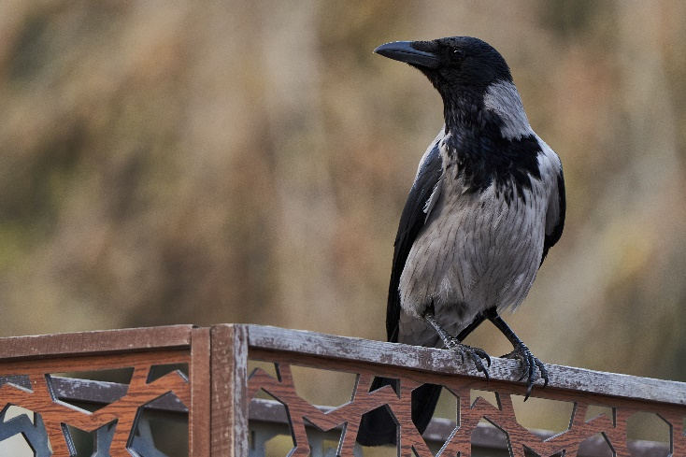
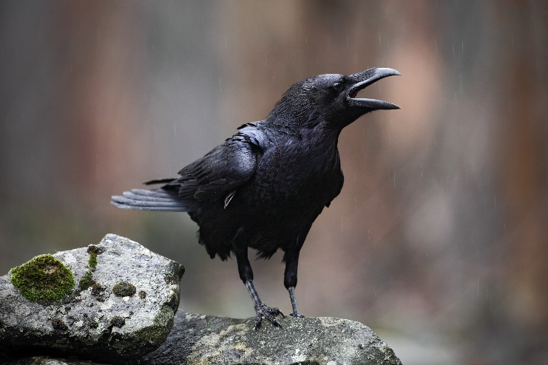
Рисунок 1Bilde: Adobe Stock, Gecko Studio.
Bilde: Adobe Stock, ondrejprosicky.

Вопросы:
1. Чем отличается ворон от вороны?
2. Опиши ворона и ворону.
3. Почему заяц извиняется?
4. Можно ли сказать, что ворон - "муж" вороны?
5. Прочитай рассказ по ролям.

